Les 12 mois de l’année
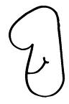

Janvier, c’est le premier mois de l’année.

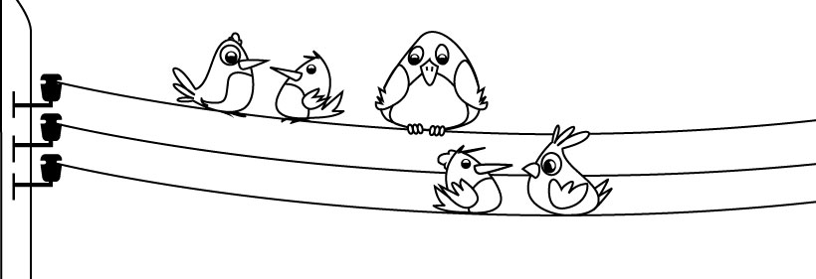
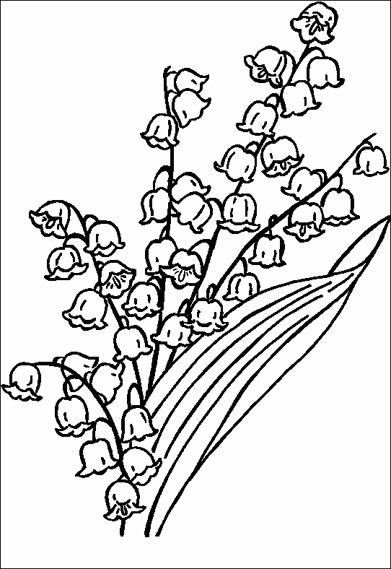
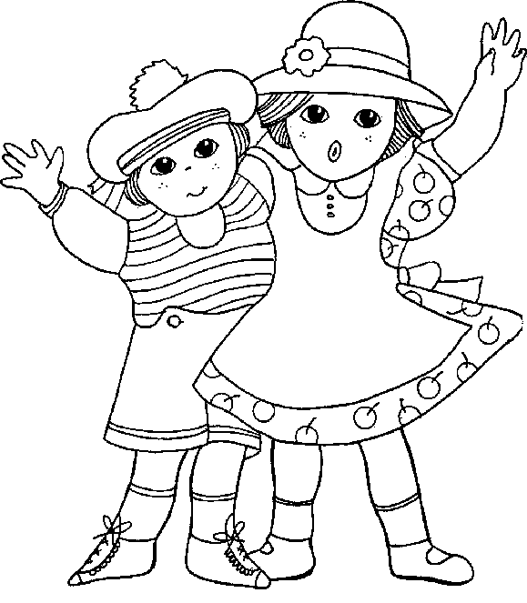
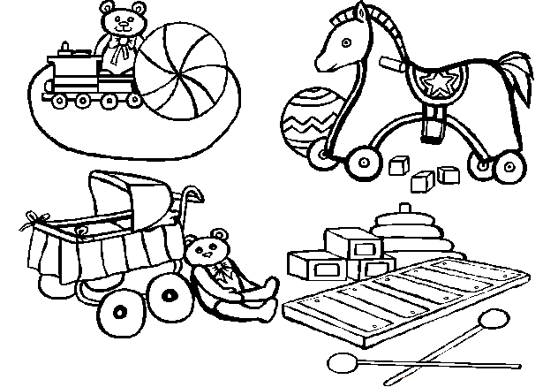
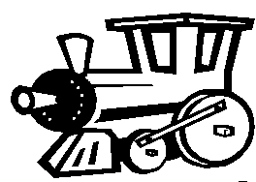
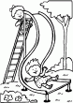
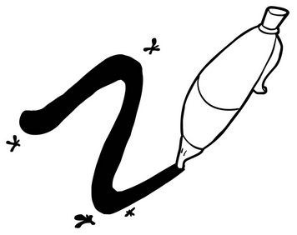
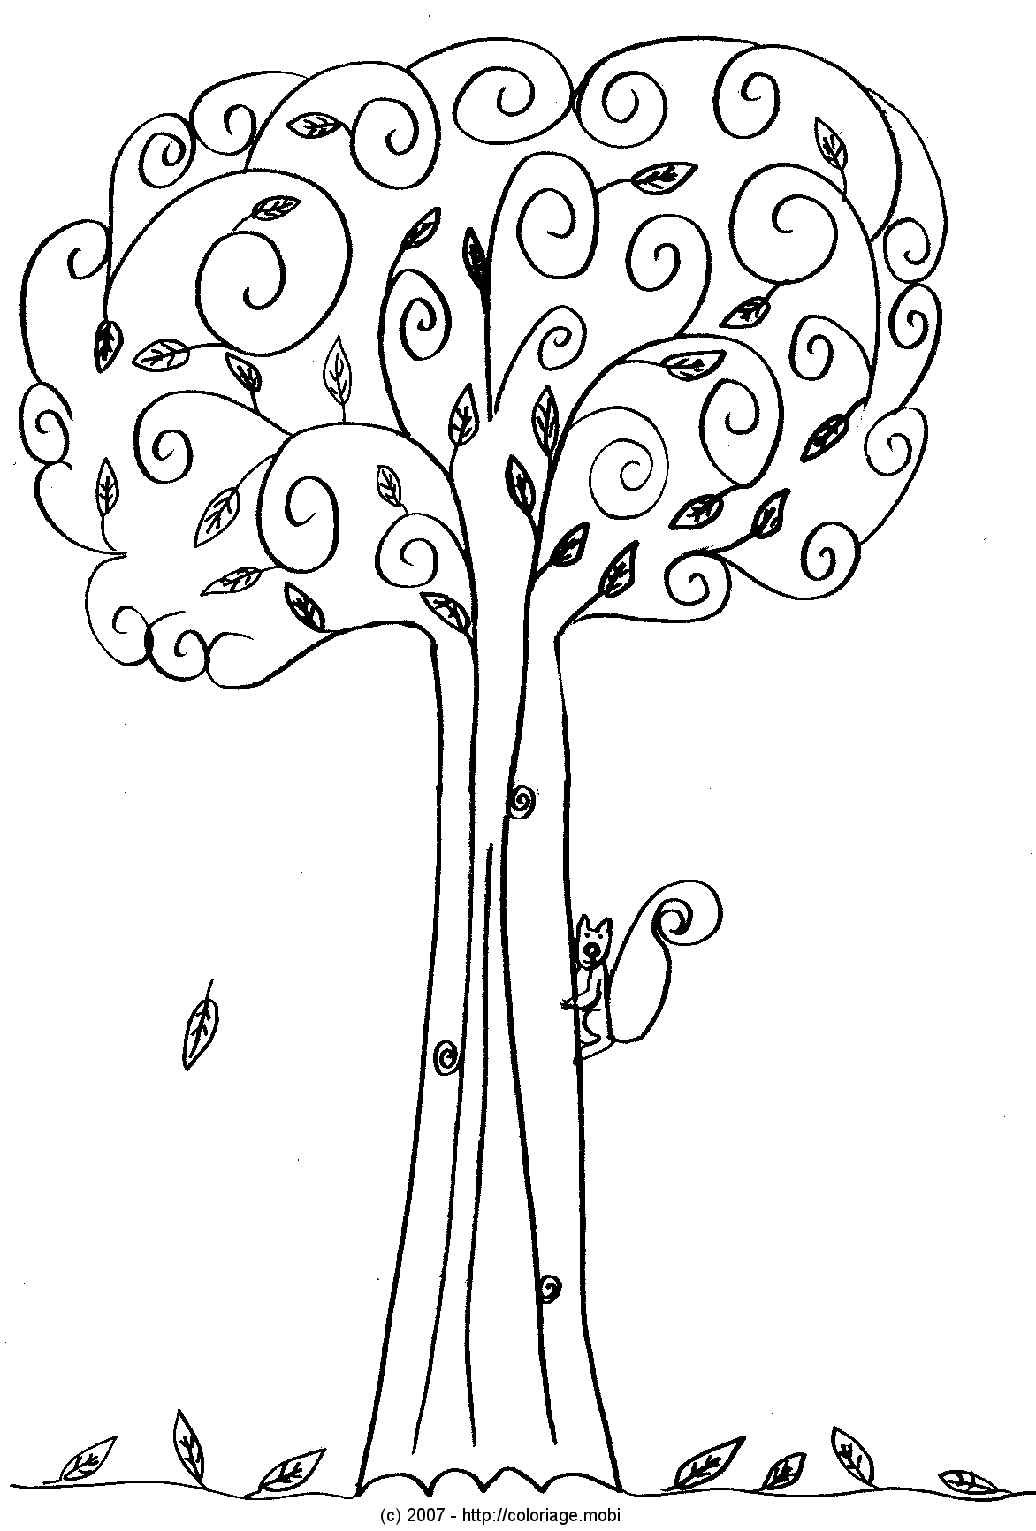
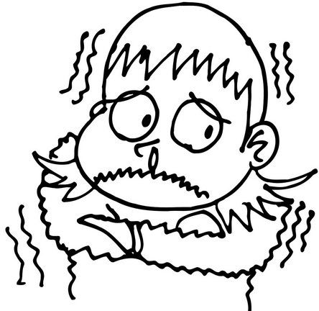
Février, on va au bal masqué.
Mars, le soleil nous fait des farces.
Avril, les oiseaux sont sur les fils.
Mai, nous offrons du muguet.
Juin, au revoir tous les copains.
Juillet, je retrouve tous mes jouets.
Août, viens jouer avec nous.
Septembre, mon stylo est rempli d’encre.
Octobre, les arbres n’ont plus de robe.

Novembre, il fait froid, je tremble.
Décembre, j‘accroche des guirlandes.
Voici tous les mois de l'année ! Et youpi yé !
Je m’appelle : …………………………………………… Date : ……… / ……… / 2011
Exercices comptine :
« les 12 mois de l’année »

- Remets les lettres dans l’ordre pour reformer un mot :

n | e | a | n | é | ……………………………………………………
o | i | l | e | s | l | ……………………………………………………
u | l | j | t | i | e | l | ……………………………………………………
r | b | e | r | a | ……………………………………………………
c | r | m | d | b | e | é | e | ……………………………………………………

- Lis et dessine :

le bal masqué | les oiseaux | mes jouets | un stylo | des guirlandes

- Recopie en écriture attachée :

Janvier, c’est le premier mois de l’année.
Février, on va au bal masqué.

